CHARTE DE BIENTRAITANCE PROMO 2022/2023

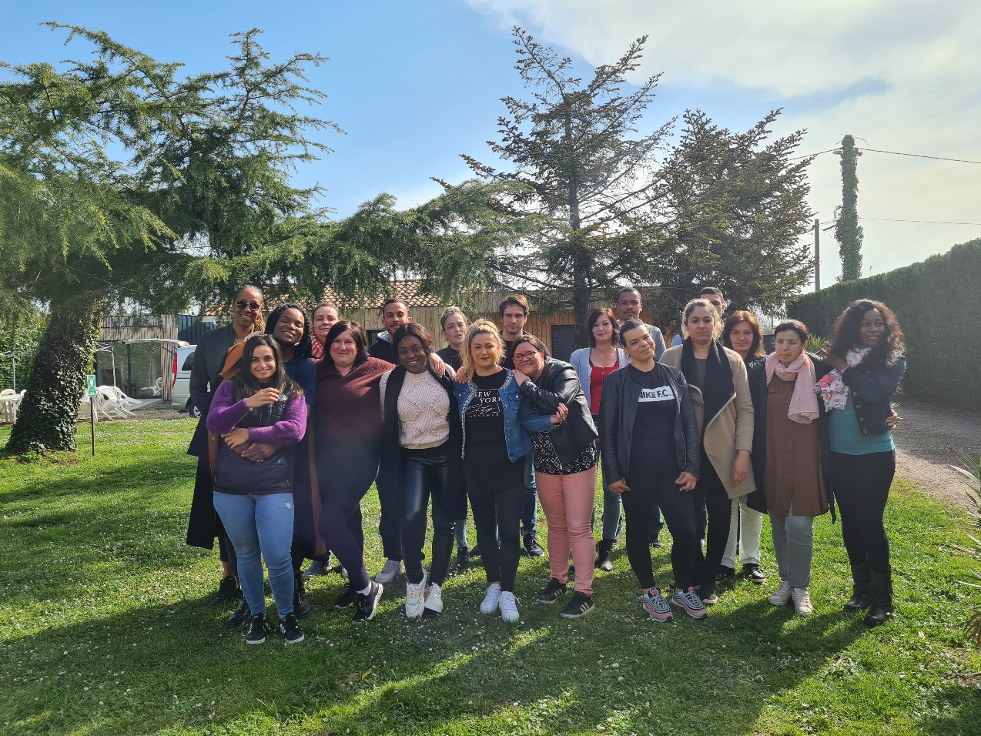

Notre vision
Avec notre confiance, notre entraide, notre solidarité et notre franchise, nous mettons à profit une bonne organisation et un bon apprentissage pour nous conduire à notre réussite

Nos engagements

- PARLER LIBREMENT SANS AVOIR PEUR DU JUGEMENT ET POUVOIR COMPTER LES UNS SUR LES AUTRES

- SE SOUTENIR MUTUELLEMENT TOUT EN NOUS AIDANT LES UNS LES AUTRES ET EN PARTAGEANT NOS CONNAISSANCES ET NOTRE CULTURE

- AVANCER MAIN DANS LA MAIN ET ECHANGER AU MIEUX POUR LA REUSSITE DE TOUS

- PARLER HONNETEMENT DANS LE RESPECT D’AUTRUI

- METTRE EN PLACE DES ACTIONS COMMUNES EN LES PLANIFIANT DANS UN ESPRIT COLLABORATIF

- ACQUERIR DE NOUVELLES COMPETENCES POUR NOUS OUVRIR SUR DE NOUVEAUX HORIZONS

- METTRE EN ŒUVRE NOTRE FORCE POUR OBTENIR NOTRE DIPLOME

